Сказка про первые весенние цветы для детей младшего дошкольного возраста.

Воспитатель Сизякова А.В.
Описание материала: Уважаемые родители! Прочитайте сказку малышам-дошколятам и вы познакомьте их с цветочками, которые первыми встречают весну.
Цель: познакомить с названиями первых весенних цветов.
Задачи: познакомить с признаками весны, создать весеннее настроение.
Сказка "Пора просыпаться".
Наступила весна. Солнышко становилось все теплее и теплее.
На полянке стала расти первая травка. Звери выползли из своих норок. Птички прилетели из теплых краев.
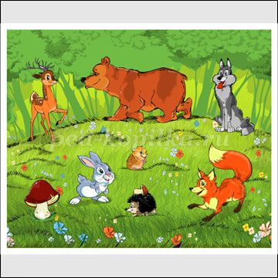
Вот и цветочки на весенней полянке тоже начали просыпаться. Первым проснулся маленький голубой Подснежник.
-Вставайте, сони! - крикнул Подснежник,- хватит спать!
-Опять ты всех будишь!- ответили желтые цветочки Мать-и мачехи.Дай нам еще поспать.
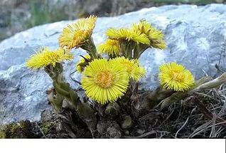
К Мать-и-мачехе присоединились и нежные душистые Ландыши.
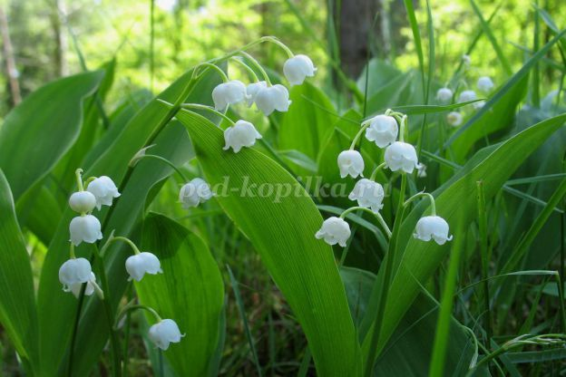
Они тоже злились на подснежник за то, что он их разбудил.
А тут и красавец Тюльпан просыпаться стал и тоже недоволен.
И такой шум на полянке стоит. Проснулось от этого шума Солнышко:
-Хватит уже там, чего расшумелись! Пора просыпаться, хорошенько вы за зиму выспались!
-А ведь и точно, - удивились цветы, - посмотрите, снег уже давно растаял на нашей полянке, пора и нам просыпаться и людей красотой своей радовать.
Сказали так цветы, распустили свои бутончики и потянулись поскорее к теплому весеннему солнышку.
Красота!!!

